La prof.ssa Mercedes Fernández Valladares
(Universidad Complutense de Madrid)
terrà due lezioni dal titolo:
Lunedì 10 dicembre 2018 ore 11.50 Aula T.10
Introducción a la tipofilología (I):
fundamentos de Bibliografía material
para el análisis de los impresos del Siglo de Oro
Mercoledì 12 dicembre 2018 ore 8.30 Aula T.10
Introducción a la tipofilología (II):
¿Cómo detectar e interpretar los problemas bibliográficos?
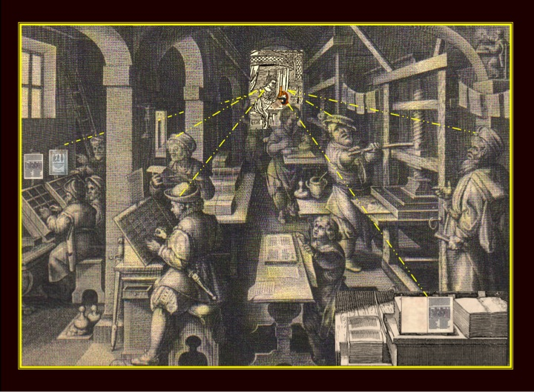

Gli studenti e i professori interessati sono invitati.
Il docente Il Direttore del Dipartimento Prof. Felice Gambin Prof.ssa Alessandra Tomaselli

